14 октября 2022, 03:36

Пожар в Нижнеудинском районе
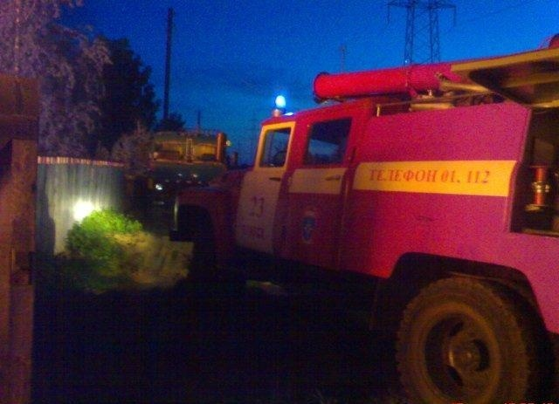
Скачать оригинал
14.10.2022 г. в 03:01 (ирк) пожарно-спасательные подразделения принимали участие в ликвидации пожара: в уч. Куряты произошло возгорание в жилом доме. В 03:19 (ирк) пожар локализован. В 03:26 (ирк) пожар ликвидирован.
На ликвидацию пожара привлекались: 10 человек личного состава и 3 единицы техники.
Информационные материалы подготовлены ЦУКС ГУ МЧС России по Иркутской области.
МЧС России напоминает о необходимости строго соблюдать правила пожарной безопасности. Помните, что от этого зависит Ваша жизнь и жизнь Ваших близких, сохранность имущества.

